PODSTATNÉ MENÁ

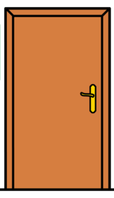Zakrúžkuj správnu otázku a ukazovacie zámeno:

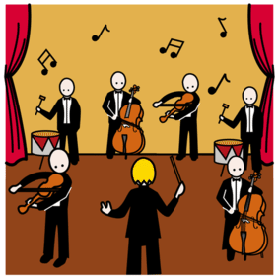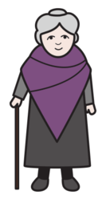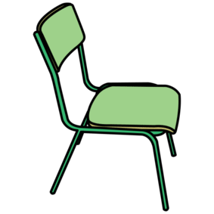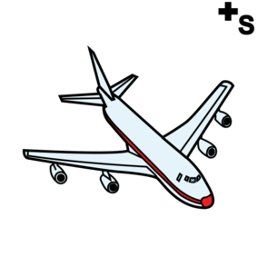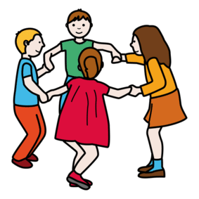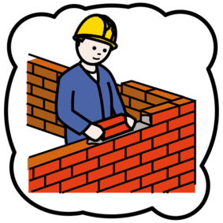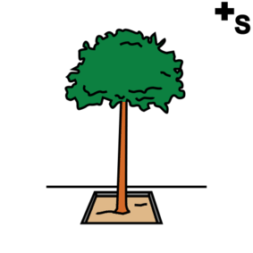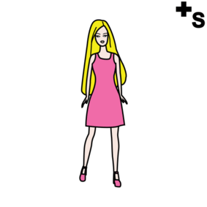

kto? čo? ten tá to tie tí

kto? čo? ten tá to tie tí

kto? čo? ten tá to tie tí

hudobníci

starenka

murár

stolička

strom

deti

dvere

dievča

lietadlo

kto? čo? ten tá to tie tí

kto? čo? ten tá to tie tí

kto? čo? ten tá to tie tí

kto? čo? ten tá to tie tí

kto? čo? ten tá to tie tí

kto? čo? ten tá to tie tí